IT Support [ACS Division]

PT GAMATECHNO INDONESIA | Jalan Cik Di Tiro no. 34, Terban Yogyakarta 55223, Indonesia

Dokumentasi Instalasi Gitbucket

di server 192.168.254.203 [ACS]

# Daftar Isi

Daftar Isi 1

1 Pre Instalasi 2

1.1 Alat 2

1.2 Bahan 2

1.3 Skenario 2

2 Proses Instalasi 3

2.1 Menginstall gitbucket pada Linux 3

2.2 Pengecekan 4

2.3 Pengaturan User 5

2.4 Mengganti password root 5

2.2 Menambahkan accout baru 6

2.3 Menambahkan group 7

3 Membuat Repository Baru 8

4 Konfigurasi Repository 10

4.1 Windows 10

4.2 Linux 15

5 Referensi 16

# Pre Instalasi

## Alat

* **Server yang sehat**

Dalam tutorial ini penulis menggunakan server dengan rincian berikut :

|  |  |
| --- | --- |
| OS | IP Address |
| Ubuntu 12 | 192.168.254.203/24 |

* **PC yang sehat**

Pada tutorial kali ini penulis menggunakan 2 OS yaitu Windows dan Linux dengan rincian sebagai beikut :

|  |  |
| --- | --- |
| OS | IP Address |
| Windows 8.1 | 192.168.40.223/24 |
| Arch-Linux | 192.168.40.6/24 |

## Bahan

* **webserver** [apache atau nginx]
* software **gitbucket.war** bisa didownload di <https://github.com/gitbucket/gitbucket/releases>
* software **git untuk windows** bisa didownload di <https://git-scm.com/download/winhttps://git-scm.com/download/win>

software ini berbasis command line dengan perintah perintah git untuk OS Windows, dan untuk OS Linux tidak perlu install karena git termasuk software bawaan linux.

## Skenario

Server dengan IP 192.168.254.203 akan dipasang aplikasi gitbucket pada port 131.

# Proses Instalasi

## Menginstall gitbucket pada Linux

1. Login ke server 203 dengan akun anda. Pastikan bahwa anda adalah sudoers.
2. Buat direktori untuk menyimpan semua hal-hal mengenai gitbucket ini. Supaya mudah untuk melakukan *tracing* ketika ada masalah, ketika ingin update atau hanya mempermudah akses kedepannya. Misal kita taruh di */home/user_anda/.gitbucket/*

|  |
| --- |
| root@acs :/home/najib# mkdir .gitbucket/ |

1. Download dahulu gitbucket.war di <https://github.com/gitbucket/gitbucket/releases>

Copy link download nya.

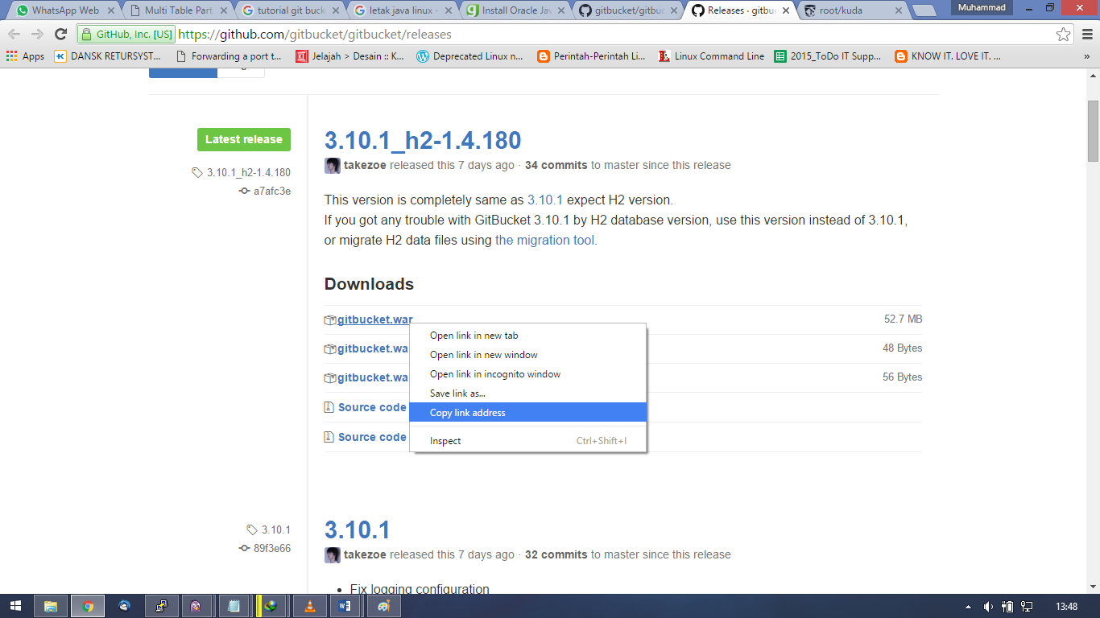

1. Letakan di directory .*gitbucket/*

|  |
| --- |
| root@acs:/home/najib# cd .gitbucket/ |

1. Download dengan perintah ***wget*** **[paste_url_downloadnya].** Kemudian tunggu hingga download selesai.

|  |
| --- |
| **root@acs:/home/najib/.gitbucket# wget** https://github.com/gitbucket/gitbucket/releases/download/3.10.1_h2-1.4.180/gitbucket.war |

1. Kemudian siapkan folder untuk penyimpanan, untuk contoh adalah ***repo_data***. Misal diletakan di */home/user_anda/.gitbucket/repo-data*

|  |
| --- |
| **root@acs:/home/najib/.gitbucket# mkdir repo-data** |

1. Jika semua persiapan sudah siap. Jalankan dengan denga *java***.**

Script defaultnya adalah **java -jar gitbucket.war**. Hal ini akan menghasilkan halaman gitbucket pada url [**http://localhost:8080/**](http://localhost:8080/)**.**

Pada server .203 milik ACS ini port 8080 sudah dipakai, maka kita gunakan opsi **--port=[number]** untuk menganti opsi portnya ke **131**.

Selain itu kita juga menggunakan opsi **--gitbucket.home=[data_dir]** untuk menentukan lokasi direktori penyimpanannya dalam hal ini direktori ***repo_data*.**

|  |
| --- |
| **root@acs:/home/najib/.gitbucket# java –jar /home/Najib/.gitbucket/gitbucket.war --port=131 --gitbucket.home=/home/najib/.gitbucket/repo-data/** |

*java -jar* **[file gitbucket.war]** *--port=***[port yg diinginkan]** *--gitbucktet.home=***[directory peyimpanan reponya]**

## Pengecekan

1. Buka browser anda lalu ketikan **[IP server]:[port]**. Dalam hal ini adalah **192.168.254.203:131**

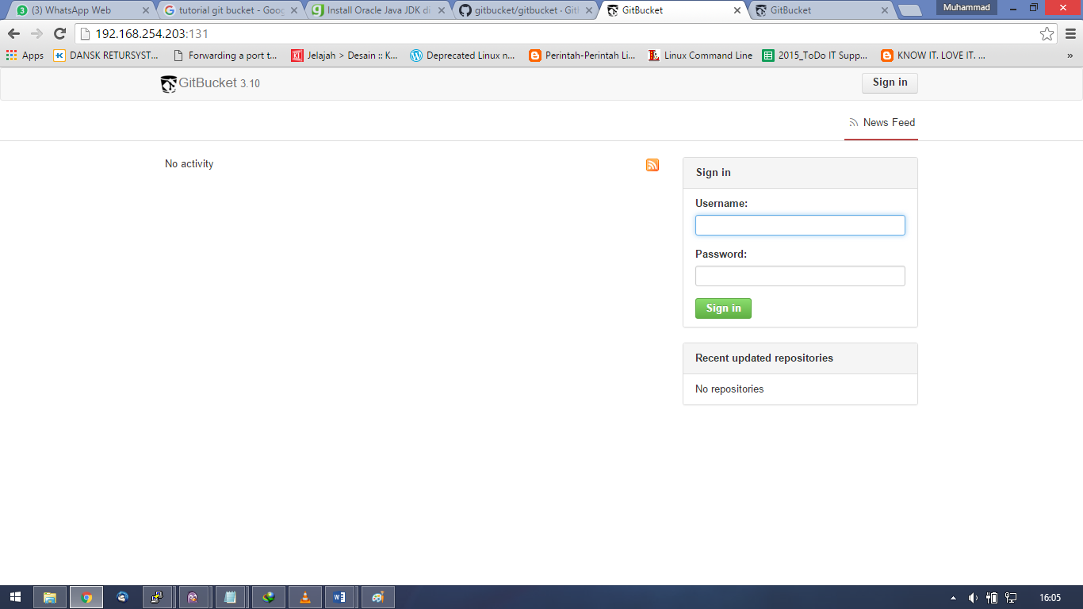

Server gitbucket sudah terinstall.

## Pengaturan User

## Mengganti password root

1. Login terlebih dahulu, *Default administrator account* adalah **root** password **root**

Pada pojok kanan atas pilih Account settings

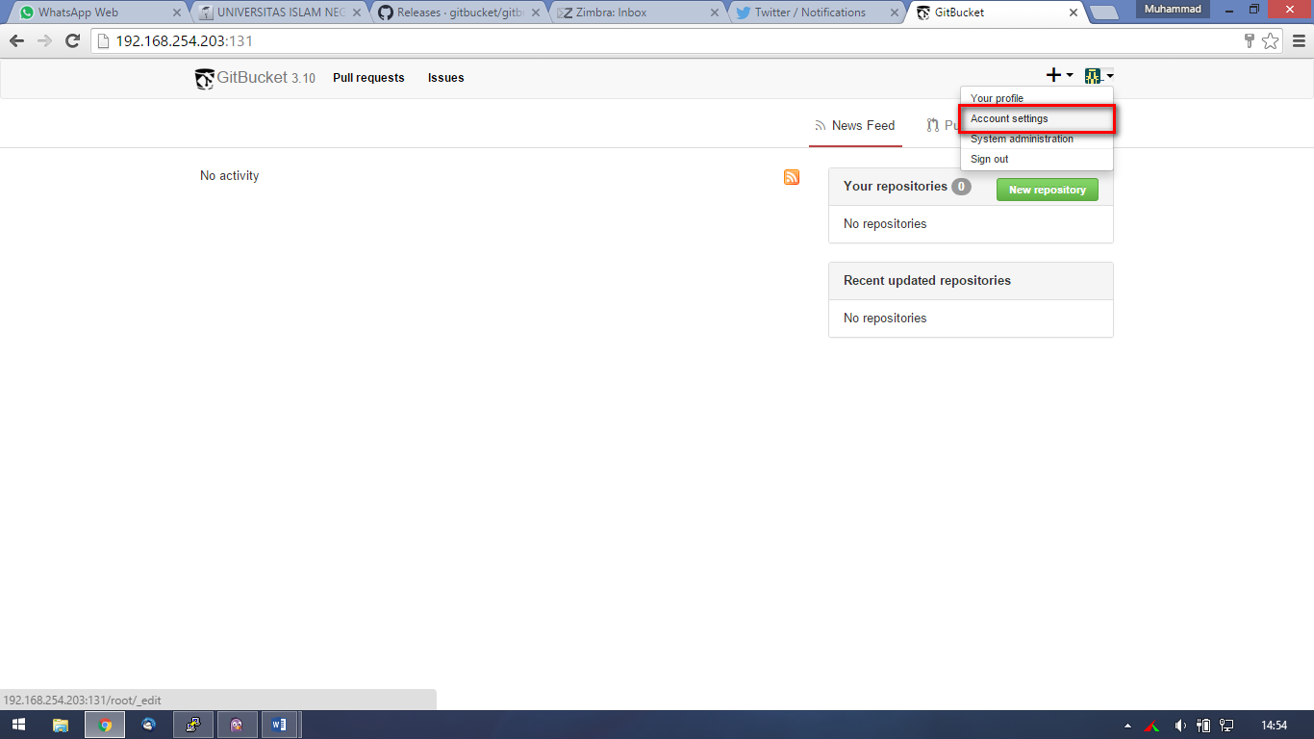

1. Ganti password root sesuai keinginan anda. Lalu klik save.

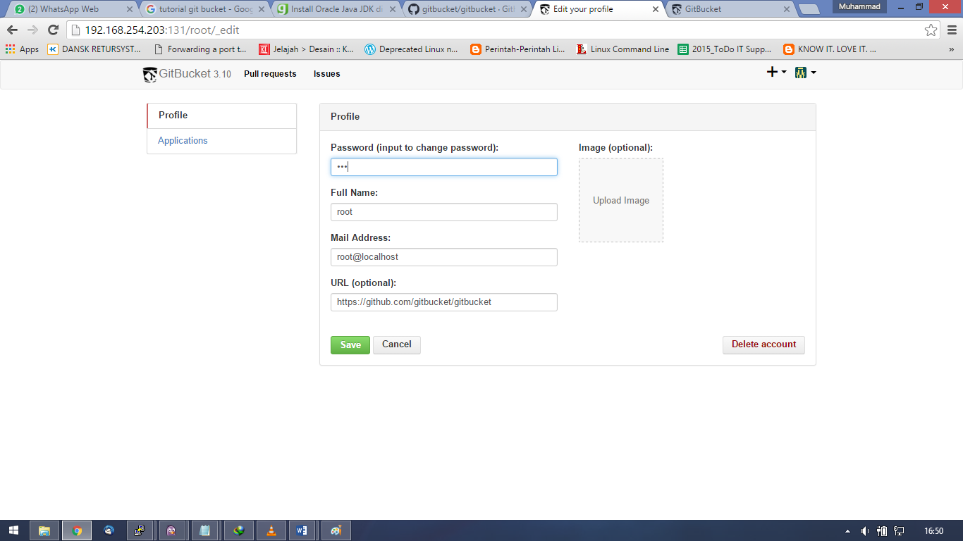

## Menambahkan accout baru

1. Klik pada logo user di pojok kanan atas kemudian pilih *System administration.*

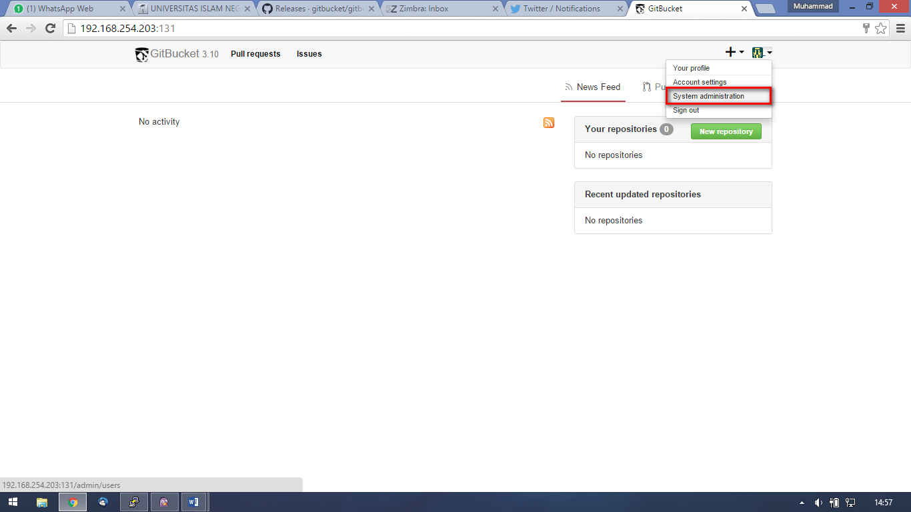

1. Selanjutnya klik *New User*

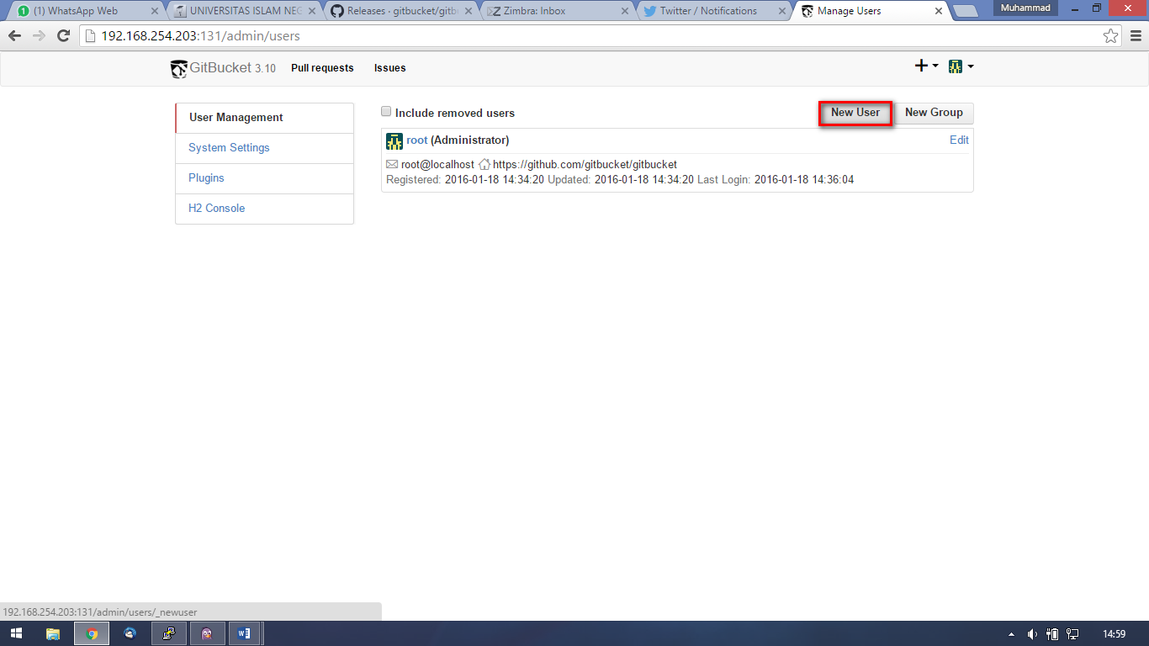

1. Kemudian isikan sesuai user yang anda inginkan. Dan klik *Create User*.

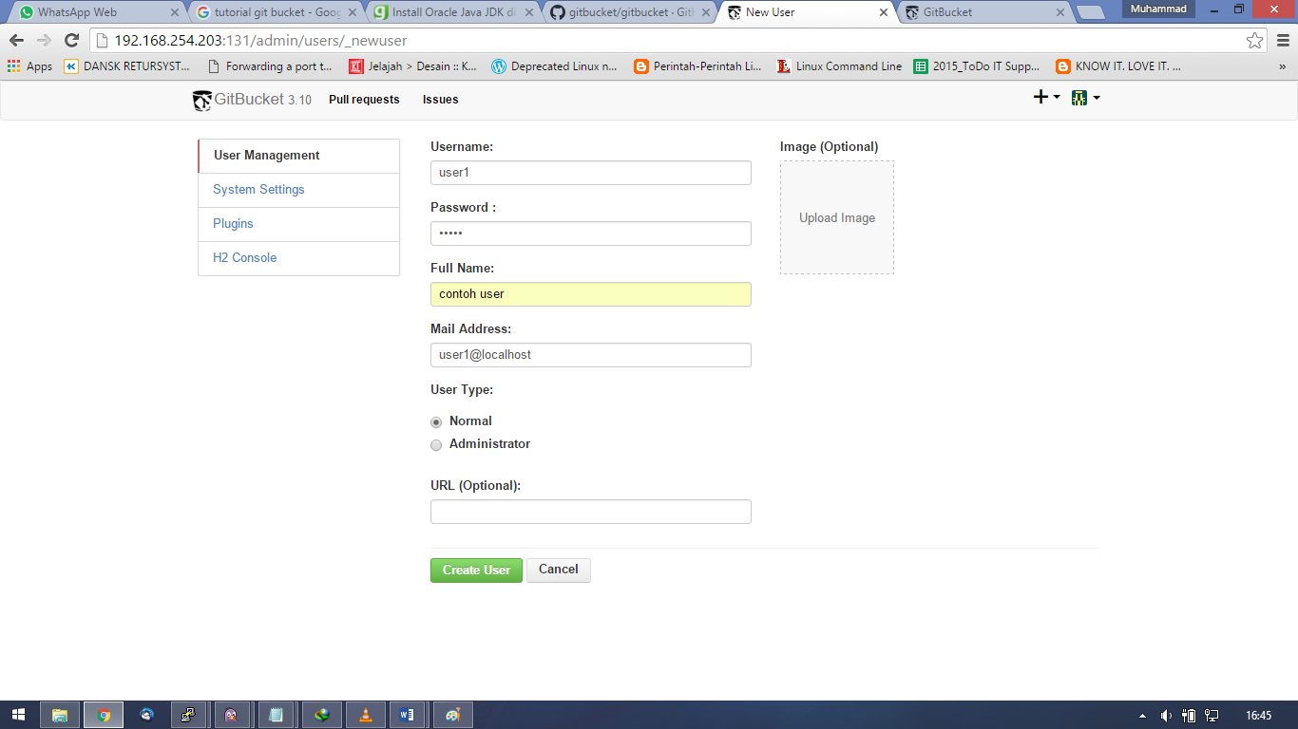

## Menambahkan group

1. Masih dihalaman *System administrations.* Lalu kilik pilihan *New Group.*

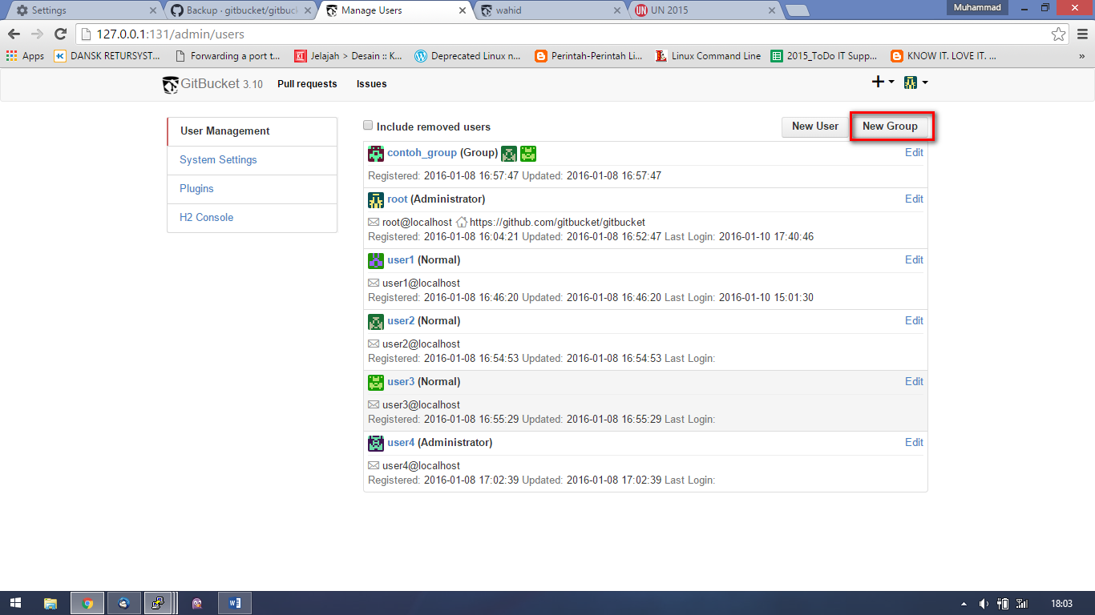

1. Masukan group yang akan anda buat. Untuk catatan pada kolom *Members* pastikan paling tidak ada 1 user untuk menjadi manager. Kemudian *Create Group.*

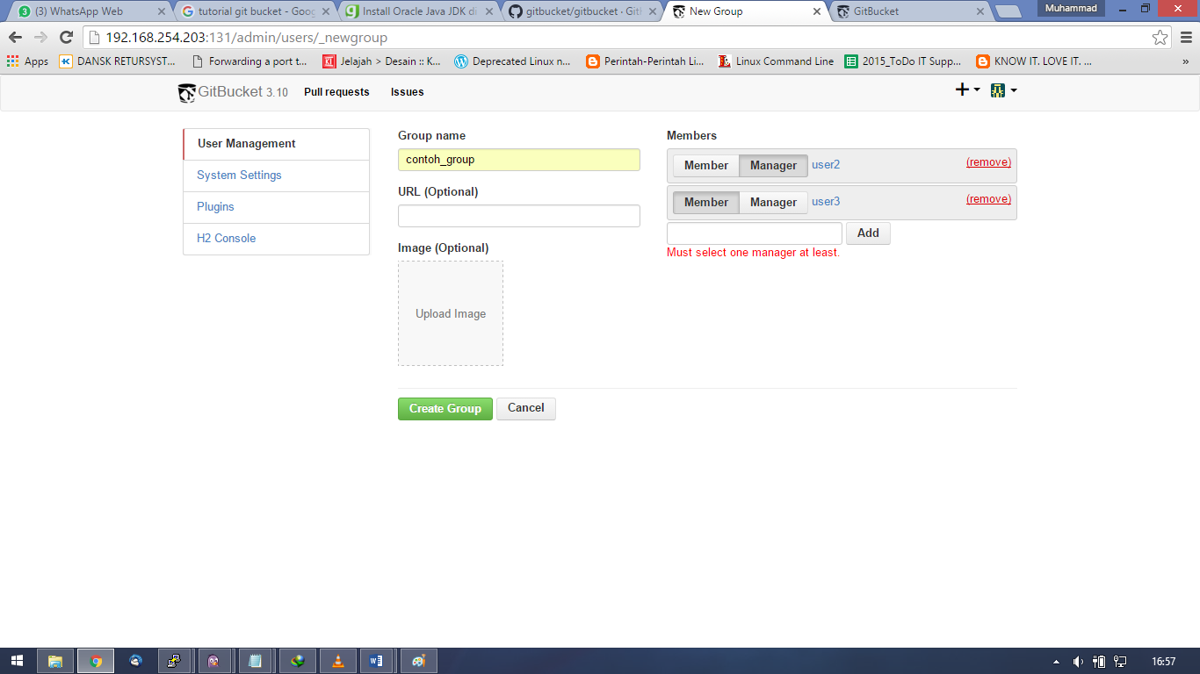

# Membuat Repository Baru

1. Untuk menambahkan repository adalah dengan meng-klik salah satu pilihan **new repository** pada pojok kanan atas web browser anda.

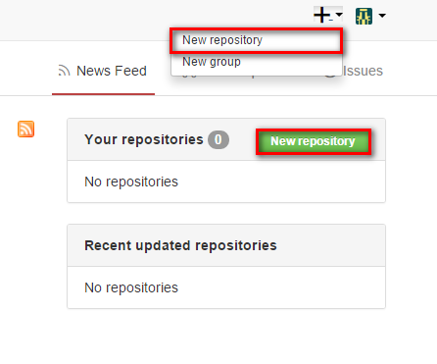

1. Kemudian masukan nama repo yang akan anda buat.

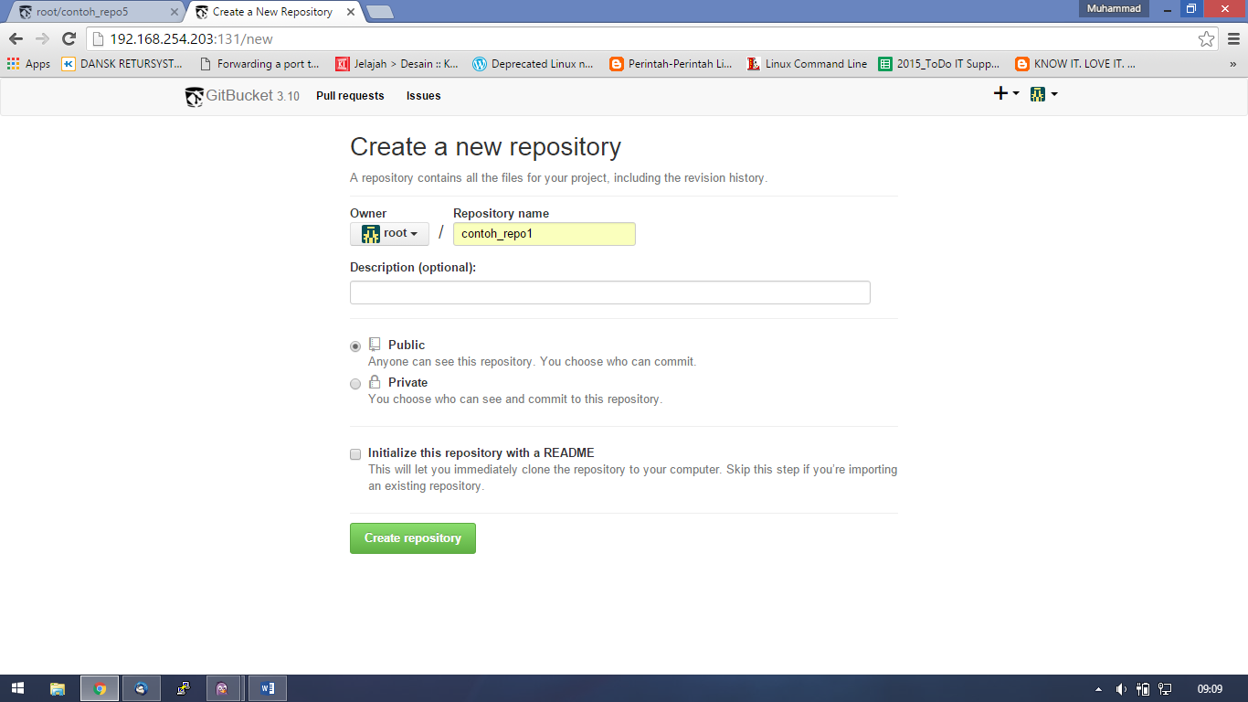

1. Kemudian akan muncul halaman tutorial atau *Quick Setup* berarti *Repository* telah dibuat tapi kosong.

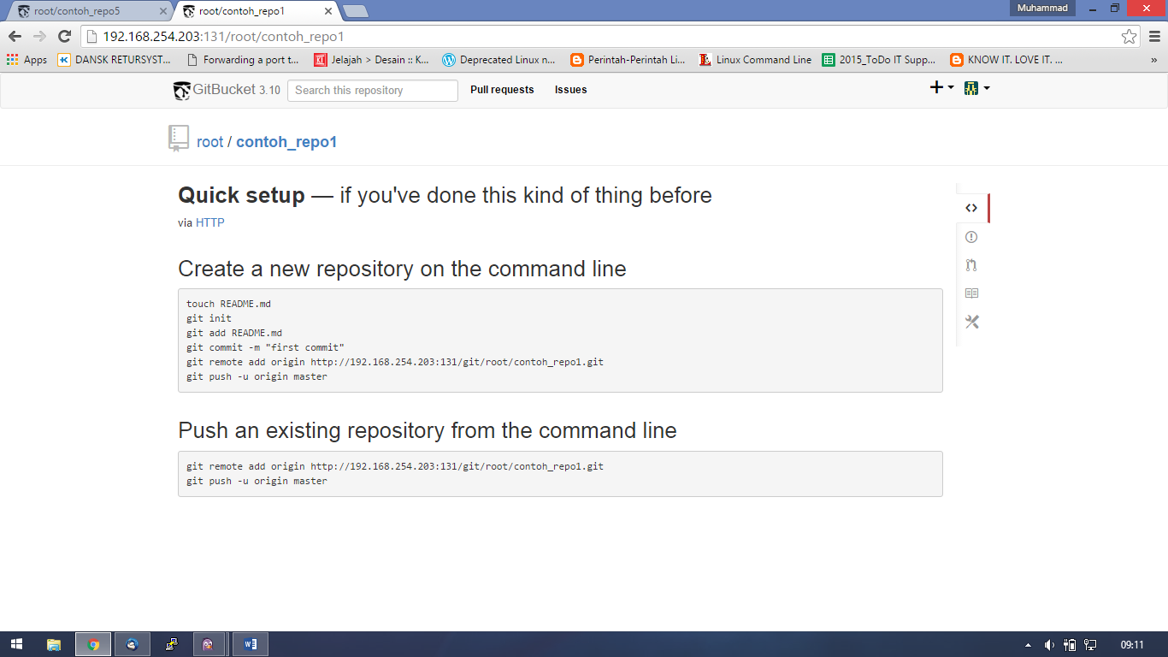

Pada gambar diatas terdapat sedikit gambaran mengenai cara membuat repository baru maupun menaruh repository yang sudah kita punya dengan comnad line.

# Konfigurasi Repository

Ada 2 macam system operasi yang di contohkan oleh penulis yaitu Windows dan Linux.

## Windows

1. Install software *Git* di PC Windows anda.

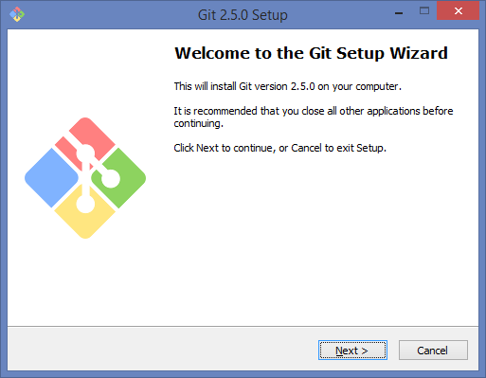 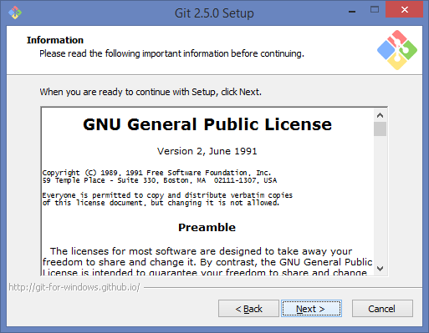

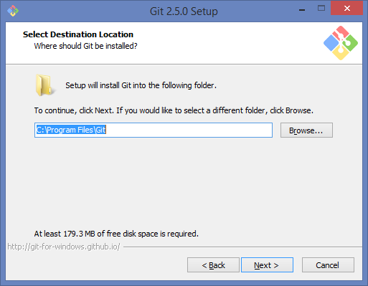 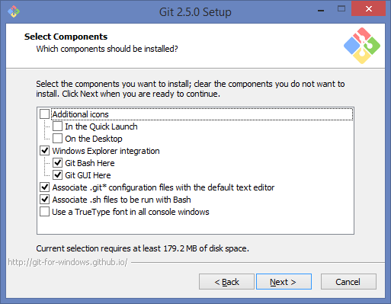

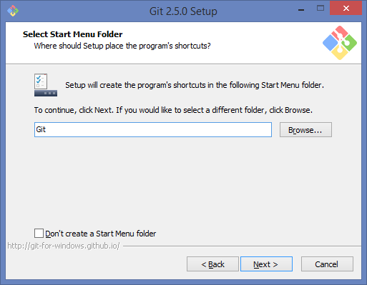 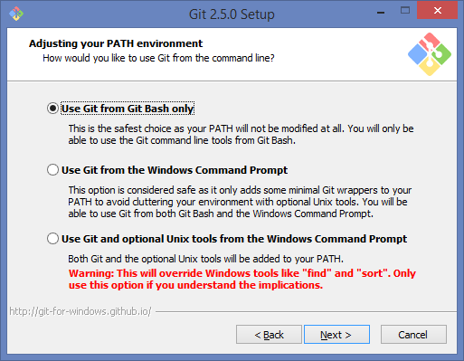

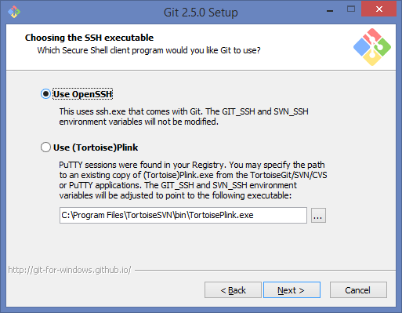 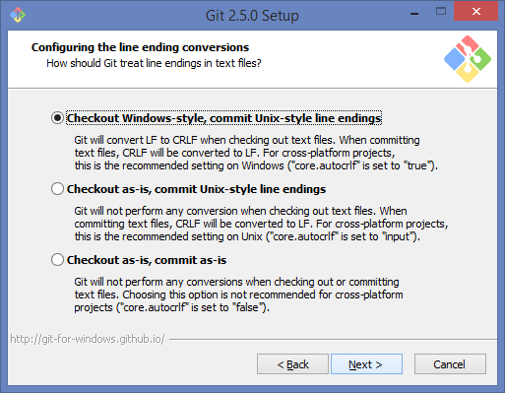

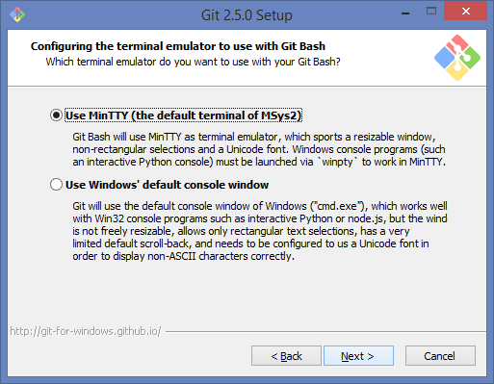 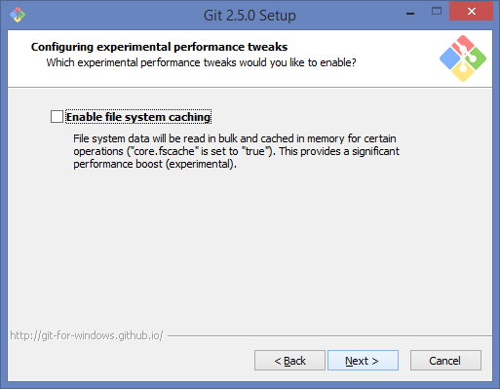

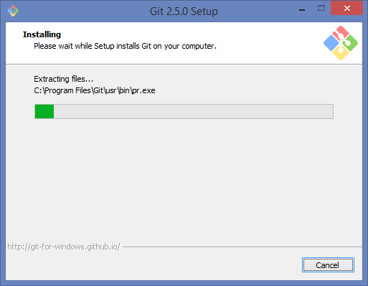 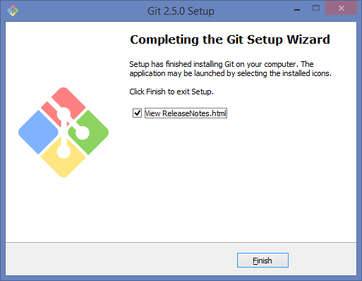

Install git software telah selesai.

1. Cari folder yang akan anda upload ke repository git. Lalu klik pada ***Git Bash Here***dan akan muncul jendela terminalnya.

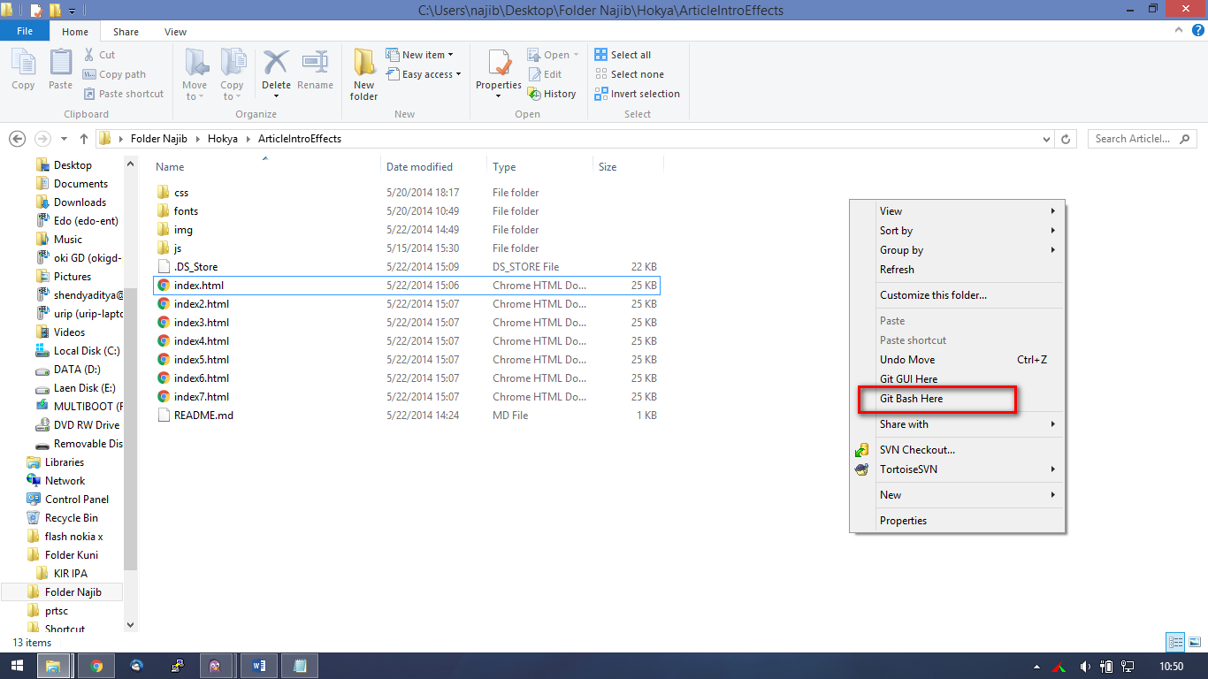

1. Kemudian inisialisasi ke aplikasi git dengan perintah **git init**

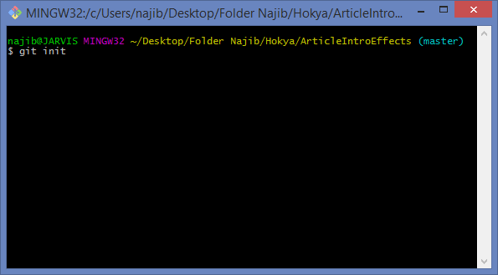

1. Untuk mengecek isi direktory bisa dengan **git status** untuk melihat isi folder nya.

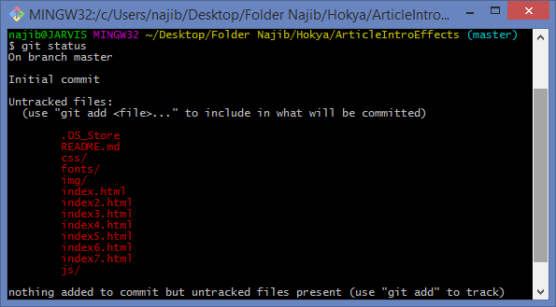

1. Untuk menambahkan repo dengan **git add <spasi> .** untuk menambah kan seluruh file di folder tersebut. Atau bisa juga dengan **git add [folder atau file yang diinginkan]**

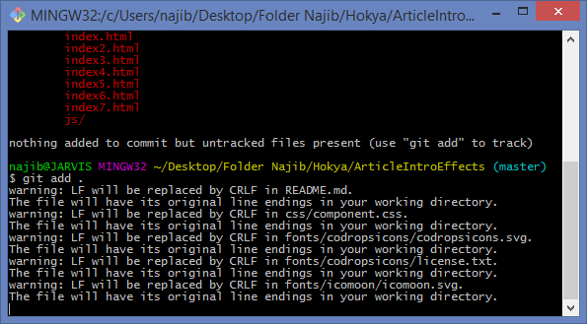

1. Setelah proses selesai. Kemudian commit dengan perintah **git commit –m “[judul_commit]”** apabila **git commit** lalu enter juga bisa, nanti akan diarahkan ke file editor untuk menandai hasil commit kita.

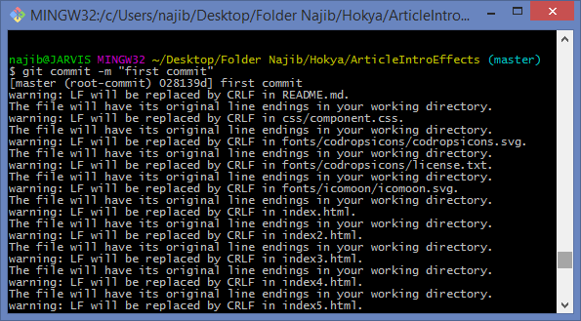

Catatan :

Jika menemui error seperti dibawah ini lakukan saja perintah nya lalu ulangi commit.

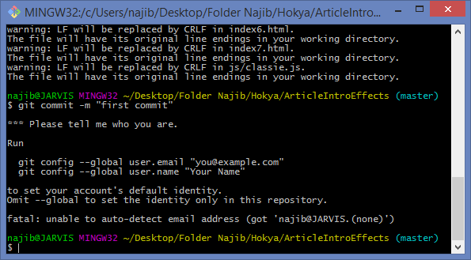

Contoh :

**git config --global user.email "acs@gt.com"**

**git config --global user.name "acs"**

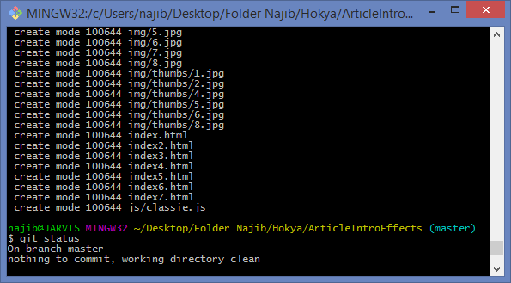

Jika sudah berhasil ketika di cek dengan **git status** maka akan terlihat sepert ini. Dalam hal ini repo di simpan ke repo lokal dahulu sebelum nantinya di push ke server git.

1. Kemudian jika sudah selesai, selanjutnya adalah menambahkan **git remote add origin [alamat_server_repo.git]** untuk memasukan repo local kita ke dalam repo di server git.



Atau bisa di copy-paste dari halaman repository yang kita buat tadi.

1. Dan kemudian push dengan perintah **git push –u origin master.** Masukan user dan password akun kita di server git.

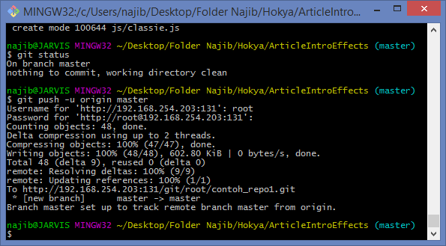

1. Hasilnya adalah sebagai berikut.

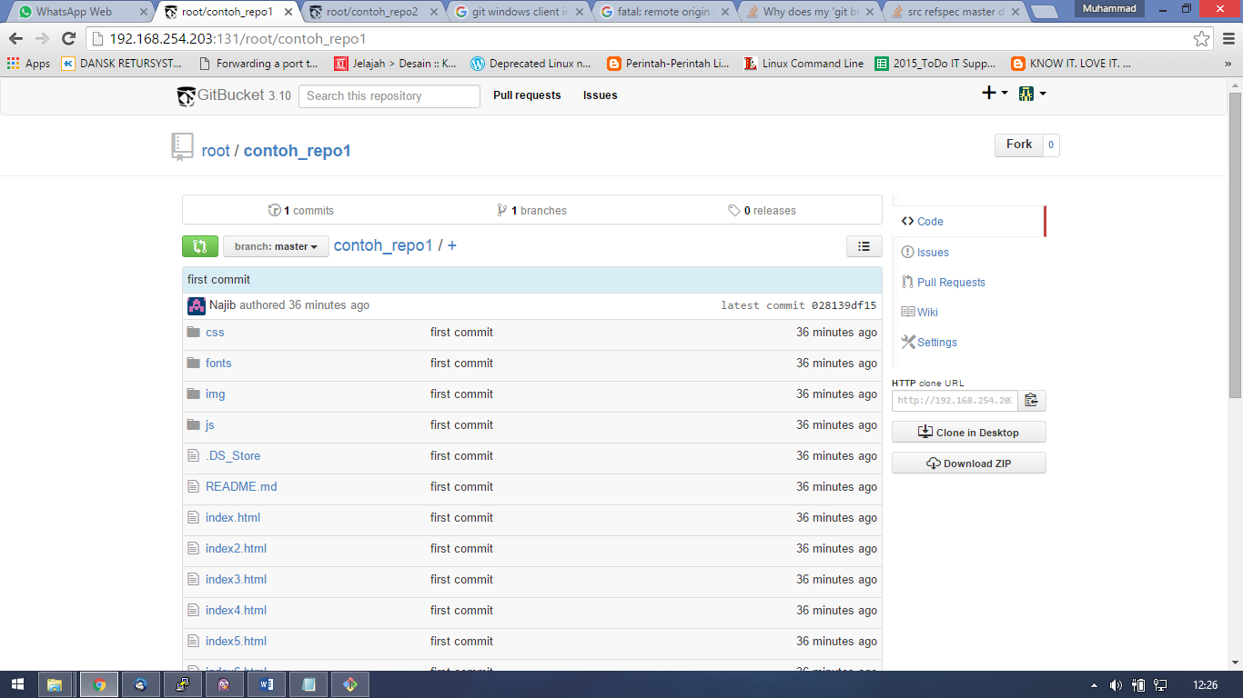

Repository siap digunakan.

## Linux

Di Sistem Operasi linux akan lebih simple meski dengan langkah yang sama.

1. Pertama dengan install git

Ubuntu/Debian dan keluarganya

|  |
| --- |
| [root@host ] # apt-get install git |

Fedora/Centos dan keluarganya

|  |
| --- |
| [root@host ] # yum install git |

1. Buat repo baru lagi misal dengan nama **contoh_repo2**.
2. Login ke Linux anda. Pergi ke directory yang ingin di masukan ke repository git.

|  |
| --- |
| [root@host ] # cd /home/najib/public_html/project/unsrat/gtfinansi_keuangan |

1. Jalankan git init.

|  |
| --- |
| [root@host gtfinansi_keuangan] # git init |

1. Menambah data ke repo git.

|  |
| --- |
| [root@host gtfinansi_keuangan] # git add . |

1. Meng-commit hasil konfigurasi dengan perintah.

|  |
| --- |
| [root@host gtfinansi_keuangan] # git commit –m “first commit” |

1. Mengatur server agar remote ke repository lokal kita.

|  |
| --- |
| [root@host gtfinansi_keuangan] # git remote add origin http://192.168.254.203:131/git/root/contoh_repo2.git |

1. Melakukan push repository.

|  |
| --- |
| [root@host gtfinansi_keuangan] # git push –u origin master |

1. Dan hasilnya adalah …

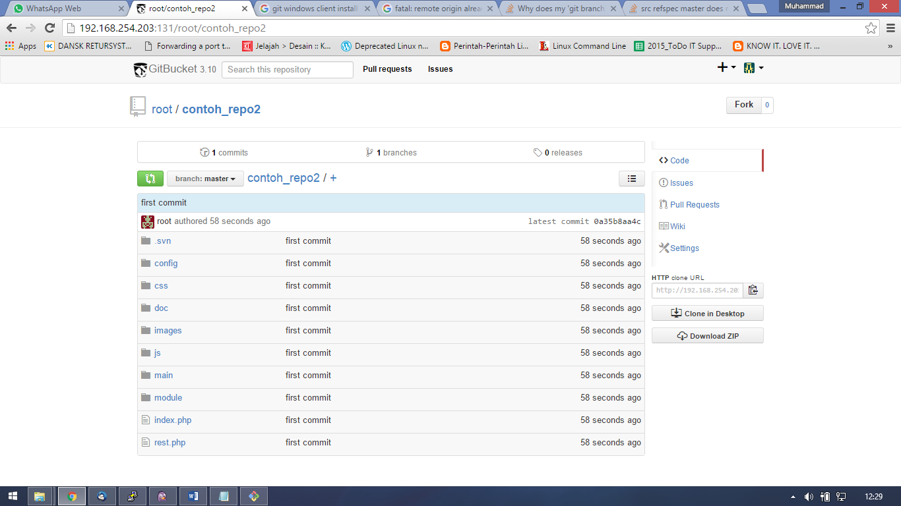

Repository siap diguanakan.

Terimakasih dan semoga bermanfaat ☺

# Referensi

<https://github.com/gitbucket/gitbucket>

<https://www.google.co.id/>